الأثر الطبي لعشبة حليب الشوك Silybum marianum في بعض الامراض

Silybum marianum (L.) Gaerth. الاسم العلمي:
Compositae اسم العائلة: المركبة
Milk thistle الاسم الانجليزي:
الاسم العربي: الخرفيش ، شوك الحليب , الكلغان , السيليبين المريمي

يعد نبات الخرفيش من الاعشاب البرية التي يتراوح ارتفاعها بين 30-120سم تنمو في معظم أنحاء العالم واستخدمت منذ القرن الرابع قبل الميلاد في الطب الشعبي لعلاج أمراض الكبد والكلى والمرارة. الموطن الأصلي للخرفيش هي منطقة إقليم حوض البحر الأبيض المتوسط والنبتة معروفة على نطاق واسع في بلاد الشام و العراق حيث تتواجد بكثرة على جوانب الطرقات في فصل الربيع.
.
تنتشر نبتة الخرفيش بشكل سريع ويطلق عليها أحياناً اسم الشوكة اللبنية وذلك لطبيعتها الشوكية والسائل اللبني الذي يخرج من أوراق النبتة عند كسرها أو جرحها. وتتميز العشبة بأوراقها الخضراء الموشاة بخطوط بيضاء، وتعلوها زهرة بنفسجية محاطه بالأشواك أيضا .ً

تعد الأوراق والساق والبذور هي الأجزاء المستخدمة من النبتة، حيث يؤكل الخرفيش طازجاً أو مطبوخاً بعد أن تزال الأشواك عنه، ويستخدمه كثير من الناس في تحضير السلطات بمختلف أنواعها أو كبديل للسبانخ، كما تؤخذ بذوره بعد أن تجف وتستخدم لأغراض طبية متنوعة، وفي بعض الأحيان تستخدم لصناعة مشروب يشبه القهوة.

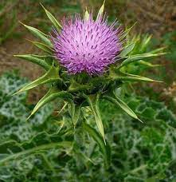
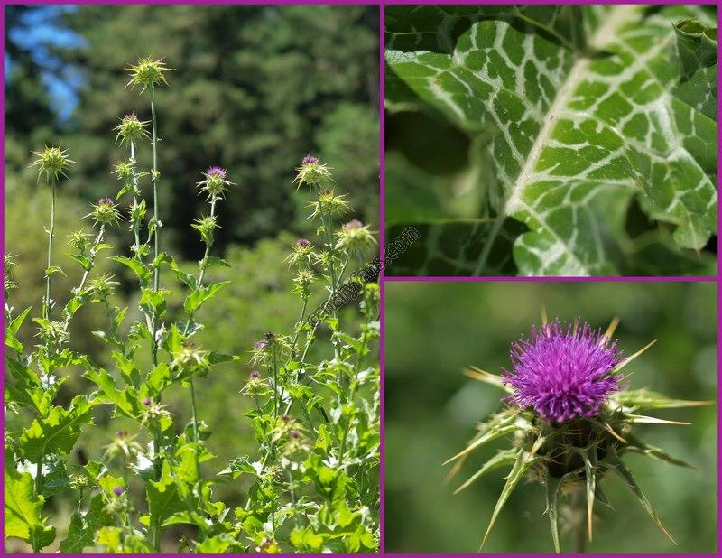
صورة لعشبة الخرفيش شوك الحليب
المواد الفعالة تحتوي بذور عشبة الخرفيش على مركبين أساسين المركب الأول ((Silymarin الذي يزيد من انتاج الكبد لمركب الغلوتاثيون (Glutathione) الذي يستخدم في التخلص من سموم الخلايا في الكبد , والمركب الثاني (Silibinin) الذي بدوره يقي مركب الغلوتاثيون من التأكسد الكبدي (hepatic oxidation) والغلوتاثيون سيد مضادات الأكسدة ومنظف الجسم الأول من السموم.
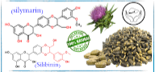
تستخدم بذور نبتة الخرفيش بشكل أساسي في مجال الرعاية الصحية، لإحتوائها على مركب السيليمارين (silymarin) كون هو العنصر النشط في العشبة اول الاستخدام كان بسبب انشطته المضادة للاكسدة ، وهو مركب يحتوي عدد من الفلافونيدات (أصباغ نباتية(

التركيب الكيميائي للمواد الفعالة في عشبة شوك الحليب
الاستخدامات العلاجية والطبية
استخدم كمنشط للكبد حيث تبين انه قادرعلى فتح إنسدادات الكببد والطحال , وبالتالي كان مفيداً لليرقان بالاضافة الى فعاليته في طرد حصوات المرارة (نيكولاس كولبيبر).
كما أثبتت الدراسات أيضاً أن إستخدام هذه العشبة لمشاكل الجهاز الهضمي العلوي وأمراض الكبد والقنوات الصفراوية والدوالي (مجلة جوجل سكولار,2007)
أيضاً تمت الاشارة إلى تأثيرات السليمارين في أمراض مختلفة تصيب أعضاء مختلفة مثل البروستاتا والرئتين والجهاز العصبي والكلى والبنكرياس والجلد (غازاك آر,وأخرون, 2007) كما يفيد مرضى السرطان لأحتوائها على مضادات أكسدة التي بدورها تقلل الشوارد الحرة في الانسجة ، يخفض مستوى السكر في الدم بالاضافة الى خفض مستوى الكلسترول والشحوم الثلاثية في الدم .
ووفقاً للدراسات الدوائية تم قبول مادة السليمارين كمنتج عشبي آمن .
خيث يتم الآن تسويق مستخلص نبات شوك الحليب على شكل كبسولات وأقراص من مختلف الشركات المنتجه وأولى الشركات التي كانت الرائدة في طرح المنتج هي شركة ماداوس الالمانية بإسم Legalon ® وهناك أسماء تجارية أخرى ..
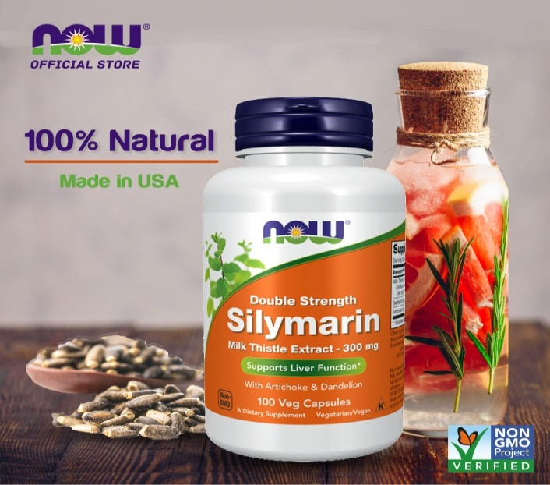
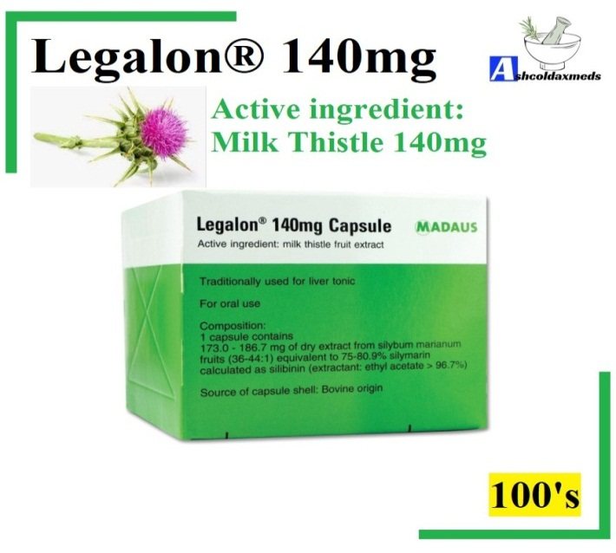
صور لبعض الشركات المنتجه Milk thestle extract

حيث تعتبر منتجات شوك الحليب من اكثر المنتجات العشبية مبيعاً في الولايات المتحدة الأمريكية .

سفيان قيس الشيخ
قسم بحوث نينوى/ شعبة البستنه

